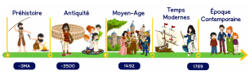
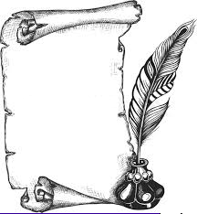
H22
Temps
Modernes
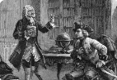

Les idées des Lumières

L’économie et la politique :

Le ministre de Louis XVI Turgot, veut réformer l’économie du pays en lançant un impôt pour tous. Sous le mécontentement, Louis XVI le renvoie. Les nobles augmentent les taxes sur les paysans ce qui augmente encore la colère du peuple. En 1783, le traité de Versailles reconnaît l’indépendance des Etats-Unis.

Louis XVI :

Louis XVI est le 3ème petit-fils de Louis XV. Son éducation politique est totalement négligée par son grand-père. Par contre, il reçoit une forte éducation religieuse catholique et s'intéresse beaucoup à l'histoire et à la géographie. Il est aussi passionné par la serrurerie, activité qui lui permet de s'isoler des intrigues de la Cour de Versailles. Sa femme, Marie-Antoinette dépense beaucoup pour organiser de somptueuses fêtes.

L’esprit des lumières :

1) Sur le plan scientifique : La découverte de la vapeur permet l’invention du 1er véhicule à vapeur par Cugnot. Les frères Montgolfier inventent le ballon à air chaud en 1783. Newton découvre la loi d’attraction universelle.

2) Les philosophes comme Voltaire, Montesquieu, Rousseau et Diderot s’opposent au pouvoir absolu du roi et aux inégalités. Ils demandent des réformes. Ils proposent une société l’idéale composée d’hommes libres et égaux devant la loi et l’impôts. Ces idées nouvelles ont été exprimées dans des livres comme l’Encyclopédie et discutées dans les salons littéraires et les cafés. Ce mouvement est appelé le mouvement des Lumières car les philosophes voulaient “éclairer” les gens sur la manière de vivre heureux et de fonder une société juste.

